Министерство образования и науки Российской Федерации

Федеральное государственное бюджетное образовательное

учреждение высшего образования

ИРКУТСКИЙ НАЦИОНАЛЬНЫЙ ИССЛЕДОВАТЕЛЬСКИЙ

ТЕХНИЧЕСКИЙ УНИВЕРСИТЕТ

Институт/Факультет - ИТиАД

Название работы– «Работа с графикой в С++ Builder Embarcadero RAD Studio»

Отчет по лабораторной работе № 9

Вариант № 11

по дисциплине «Программирование на языке высокого уровня»

Выполнил cтудент ИСТБ-23-1 Н. В. Коваш

номер группы подпись И. О. Фамилия

31.10.24

дата

Принял З. А. Бахвалова

оценка подпись И. О. Фамилия

дата

Иркутск 2024

**Вариант 11**

1. Условия задач

Задание 1.1

Построить графики четырёх функций на PaintBox или Image. Все графики построить различными цветами. Предусмотреть масштабирование. Шаг изменения и цвет графика должны задаваться пользователем.

Задание 1.2

Построить графики тех же функций с использованием Chart с несколькими сериями и выбором цвета линий.

Задание 2

Построить график улитки Паскаля PaintBox или Image. Предусмотреть масштабирование. Шаг изменения, параметры и цвет графика должны задаваться пользователем.

Задание 3

Изобразить на экране квадрат, вращающийся в плоскости экрана вокруг своего центра.

Задание 4

Используя компоненты Image и Timer организовать смену картинок, сформировать анимационный ролик.

1. Постановка задач
2. Построить графики четырёх функций на PaintBox или Image.
3. Построить графики тех же функций с использованием Chart.
4. Построить график улитки Паскаля PaintBox или Image.
5. Изобразить на экране квадрат
6. Используя компоненты Image и Timer организовать смену картинок.

Вх. данные: Выбор характеристик графиков

Вых.данные:

* Вывод графиков на компоненте PaintBox или Chart
* Вывод анимации квадрата и смена картинок происходит на главной канве.

1. Иерархия функций

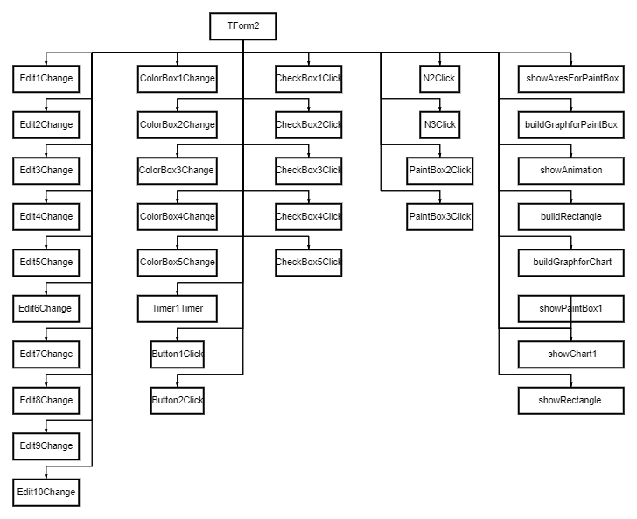

Рис. 1 – Блок-схема иерархии функций

1. Описание функций

Таблица 1 – Описание функций

|  |  |  |  |  |  |  |  |  |
| --- | --- | --- | --- | --- | --- | --- | --- | --- |
| **№** | **Название функции** | | **Назначение функции** | | | **Тип** | | **Параметры** |
| 1 | Button1Click | | Изменение масштаба графиков | | | void | | TObject *Sender |
| 2 | Button2Click | | Изменение масштаба графиков | | | void | | TObject *Sender |
| 3 | CheckBox1Click | | Вывод графика x^3 | | | void | | TObject *Sender |
| 4 | CheckBox2Click | | Вывод графика x^3 + 2 | | | void | | TObject *Sender |
| 5 | CheckBox4Click | | Вывод графика 2x^3 | | | void | | TObject *Sender |
| 6 | CheckBox3Click | | Вывод графика 2x^3 + 2 | | | void | | TObject *Sender |
| 7 | ColorBox1Change | | Изменение цвета графика x^3 | | | void | | TObject *Sender |
| 8 | ColorBox2Change | | Изменение цвета графика x^3 + 2 | | | void | | TObject *Sender |
| 9 | ColorBox3Change | | Изменение цвета графика 2x^3 | | | void | | TObject *Sender |
| 10 | ColorBox4Change | | Изменение цвета графика 2x^3 + 2 | | | void | | TObject *Sender |
| 11 | PaintBox2Click | | Кнопка в меню для вызова PaintBox | | | void | | TObject *Sender |
| 12 | PaintBox3Click | | Кнопка в меню для вызова Chart | | | void | | TObject *Sender |
| 13 | Edit1Change | | Изменение интервала для графика x^3 | | | void | | TObject *Sender |
| 14 | Edit2Change | | Изменение интервала для графика x^3 | | | void | | TObject *Sender |
| 15 | Edit3Change | | Изменение интервала для графика x^3 + 2 | | | void | | TObject *Sender |
| 16 | Edit4Change | | Изменение интервала для графика x^3 + 2 | | | void | | TObject *Sender |
| 17 | Edit5Change | | Изменение интервала для графика 2x^3 | | | void | | TObject *Sender |
| 18 | Edit6Change | | Изменение интервала для графика 2x^3 | | | void | | TObject *Sender |
| 19 | Edit7Change | | Изменение интервала для графика 2x^3 + 2 | | | void | | TObject *Sender |
| 20 | Edit8Change | | Изменение интервала для графика 2x^3 + 2 | | | void | | TObject *Sender |
| 21 | ColorBox5Change | | Изменение цвета улитки | | | void | | TObject *Sender |
| 22 | CheckBox5Click | | Вывод улитки | | | void | | TObject *Sender |
| **№** | | **Название функции** | | **Назначение функции** | **Тип** | | **Параметры** | |
| 23 | | Edit9Change | | Изменение параметра 1 для улитки | void | | TObject *Sender | |
| 24 | | Edit10Change | | Изменение параметра 2 для улитки | void | | TObject *Sender | |
| 25 | | N2Click | | Вывод квадрата | void | | TObject *Sender | |
| 26 | | N3Click | | Вывод анимации | void | | TObject *Sender | |
| 27 | | Timer1Timer; | | Таймер | void | | TObject *Sender | |
| 28 | | showAxesForPaintBox | | Показать оси координат | void | | int scale | |
| 29 | | buildGraphforPaintBox | | Показать графики на TImage | void | | int scale,  double a, b,  bool graph0,  graph1,graph2,  graph3, graph4,  TColor color0, color1, color2, color3, color4 | |
| 30 | | buildRectangle | | Построить квадрат | void | | – | |
| 31 | | buildGraphforChart | | Показать графики на TChart | void | | bool graph0, graph1, graph2, graph3,  TColor color0, color1, color2, color3  int startx0, finalx0, startx1, finalx1, startx2, finalx2, startx3, finalx3 | |
| 32 | | showPaintBox1 | | Показать TImage | void | | – | |
| 33 | | showChart1 | | Показать TChart | void | | – | |
| 34 | | showRectangle | | Показать квадрат | void | | – | |
| 35 | | showAnimation | | Показать анимацию | void | | – | |

Таблица 2 – Внутренние спецификации

|  |  |  |  |  |  |
| --- | --- | --- | --- | --- | --- |
| **№** | **Название** | **Назначение** | **Тип** | **Ед. Изм** | **ОДЗ** |
| 1 | scale | Масштаб | int | – | [1;5] |
| 2 | imageNum | Номер изображения | int | – | [0;2^31 – 1] |
| 3 | check0 | Интервал графика | int | – | [-2^31;2^31 – 1] |
| 4 | check1 | Интервал графика | double | – | [-2^31;2^31 – 1] |

1. Формирование тестов

|  |  |  |  |
| --- | --- | --- | --- |
| **№** | **Назначение теста** | **Исходные данные** | **Ожидаемый результат** |
| 1 | Создать графики различных цветов на компоненте TImage | – | Графики четырёх функций (x^3, x^3+2, 2x^3, 2x^3+2) на компоненте TImage. |
| 2 | Создать графики различных цветов на компоненте TChart | – | Графики четырёх функций (x^3, x^3+2, 2x^3, 2x^3+2) на компоненте Chart. |
| 3 | Создать график улитки на компоненте TImage | а: 3  b: 2 | График улитки на компоненте TImage. |
| 4 | Анимация вращения квадрата вокруг своей оси | - | Анимация вращения квадрата вокруг своей оси. |
| 5 | Создание анимационного ролика с помощью смены картинок | - | Создание анимационного ролика на компоненте Image |

1. Написание программы

Код main

//---------------------------------------------------------------------------

#include <vcl.h>

#pragma hdrstop

#include <tchar.h>

//---------------------------------------------------------------------------

USEFORM("Unit2.cpp", Form2);

//---------------------------------------------------------------------------

int WINAPI _tWinMain(HINSTANCE, HINSTANCE, LPTSTR, int)

{

try

{

Application->Initialize();

Application->MainFormOnTaskBar = true;

Application->CreateForm(__classid(TForm2), &Form2);

Application->Run();

}

catch (Exception &exception)

{

Application->ShowException(&exception);

}

catch (...)

{

try

{

throw Exception("");

}

catch (Exception &exception)

{

Application->ShowException(&exception);

}

}

return 0;

}

//---------------------------------------------------------------------------

Код заголовочного файла

//---------------------------------------------------------------------------

#ifndef Unit2H

#define Unit2H

#include <System.Classes.hpp>

#include <Vcl.Controls.hpp>

#include <Vcl.ExtCtrls.hpp>

#include <Vcl.Menus.hpp>

#include <Vcl.StdCtrls.hpp>

#include <VCLTee.Chart.hpp>

#include <VCLTee.Series.hpp>

#include <VCLTee.TeeFunci.hpp>

#include <VclTee.TeeGDIPlus.hpp>

#include <VCLTee.TeEngine.hpp>

#include <VCLTee.TeeProcs.hpp>

#include <cmath>

#include <windows.h>

//---------------------------------------------------------------------------

class TForm2 : public TForm

{

__published: // IDE-managed Components

TPaintBox *PaintBox1;

TButton *Button1;

TButton *Button2;

TLabel *Label1;

TLabel *Label2;

TLabel *Label3;

TLabel *Label4;

TLabel *Label5;

TLabel *Label6;

TLabel *Label7;

TLabel *Label8;

TCheckBox *CheckBox1;

TCheckBox *CheckBox2;

TCheckBox *CheckBox3;

TCheckBox *CheckBox4;

TCheckBox *CheckBox5;

TColorBox *ColorBox1;

TColorBox *ColorBox2;

TColorBox *ColorBox3;

TColorBox *ColorBox4;

TColorBox *ColorBox5;

TMainMenu *MainMenu1;

TMenuItem *N1;

TMenuItem *N2;

TMenuItem *N3;

TMenuItem *PaintBox2;

TMenuItem *PaintBox3;

TChart *Chart1;

TFastLineSeries *Series1;

TCustomTeeFunction *TeeFunction1;

TFastLineSeries *Series2;

TCustomTeeFunction *TeeFunction2;

TFastLineSeries *Series3;

TCustomTeeFunction *TeeFunction3;

TFastLineSeries *Series4;

TCustomTeeFunction *TeeFunction4;

TImage *Image1;

TEdit *Edit1;

TEdit *Edit2;

TEdit *Edit3;

TEdit *Edit4;

TEdit *Edit5;

TEdit *Edit6;

TEdit *Edit7;

TEdit *Edit8;

TEdit *Edit9;

TEdit *Edit10;

TTimer *Timer1;

void __fastcall Button1Click(TObject *Sender);

void __fastcall Button2Click(TObject *Sender);

void __fastcall CheckBox1Click(TObject *Sender);

void __fastcall CheckBox2Click(TObject *Sender);

void __fastcall CheckBox4Click(TObject *Sender);

void __fastcall CheckBox3Click(TObject *Sender);

void __fastcall ColorBox1Change(TObject *Sender);

void __fastcall ColorBox2Change(TObject *Sender);

void __fastcall ColorBox3Change(TObject *Sender);

void __fastcall ColorBox4Change(TObject *Sender);

void __fastcall PaintBox2Click(TObject *Sender);

void __fastcall PaintBox3Click(TObject *Sender);

void __fastcall Edit1Change(TObject *Sender);

void __fastcall Edit2Change(TObject *Sender);

void __fastcall Edit3Change(TObject *Sender);

void __fastcall Edit4Change(TObject *Sender);

void __fastcall Edit5Change(TObject *Sender);

void __fastcall Edit6Change(TObject *Sender);

void __fastcall Edit7Change(TObject *Sender);

void __fastcall Edit8Change(TObject *Sender);

void __fastcall ColorBox5Change(TObject *Sender);

void __fastcall CheckBox5Click(TObject *Sender);

void __fastcall Edit9Change(TObject *Sender);

void __fastcall Edit10Change(TObject *Sender);

void __fastcall N2Click(TObject *Sender);

void __fastcall N3Click(TObject *Sender);

void __fastcall Timer1Timer(TObject *Sender);

private:

int scale = 1;

int check0, imageNum=0;

double check1;

void showAxesForPaintBox(int scale);

void buildGraphforPaintBox(int scale, double a, double b,

bool graph0, bool graph1, bool graph2, bool graph3, bool graph4,

TColor color0, TColor color1, TColor color2, TColor color3, TColor color4);

void buildRectangle();

void buildGraphforChart(bool graph0, bool graph1, bool graph2, bool graph3,

TColor color0, TColor color1, TColor color2, TColor color3, int startx0,

int finalx0,int startx1, int finalx1,int startx2, int finalx2,

int startx3, int finalx3);

void showPaintBox1();

void showChart1();

void showRectangle();

void showAnimation();

public:

__fastcall TForm2(TComponent* Owner);

};

//---------------------------------------------------------------------------

extern PACKAGE TForm2 *Form2;

//---------------------------------------------------------------------------

#endif

Код исполняемого файла

//---------------------------------------------------------------------------

#pragma hdrstop

#include <vcl.h>

#include "Unit2.h"

//---------------------------------------------------------------------------

#pragma package(smart_init)

#pragma resource "*.dfm"

TForm2 *Form2;

//---------------------------------------------------------------------------

__fastcall TForm2::TForm2(TComponent* Owner)

: TForm(Owner)

{

}

//Изменение масштаба графиков

void __fastcall TForm2::Button1Click(TObject *Sender)

{

if (scale>1) {

scale-=1;

showAxesForPaintBox(scale);

buildGraphforPaintBox(scale,StrToFloat(Edit9->Text),

StrToFloat(Edit10->Text),CheckBox1->Checked,CheckBox2->Checked,

CheckBox3->Checked,CheckBox4->Checked,CheckBox5->Checked,

ColorBox1->Selected,ColorBox2->Selected,ColorBox3->Selected,

ColorBox4->Selected,ColorBox5->Selected);

}

}

//---------------------------------------------------------------------------

void __fastcall TForm2::Button2Click(TObject *Sender)

{

if (scale<5) {

scale+=1;

showAxesForPaintBox(scale);

buildGraphforPaintBox(scale,StrToFloat(Edit9->Text),

StrToFloat(Edit10->Text),CheckBox1->Checked,CheckBox2->Checked,

CheckBox3->Checked,CheckBox4->Checked,CheckBox5->Checked,

ColorBox1->Selected,ColorBox2->Selected,ColorBox3->Selected,

ColorBox4->Selected,ColorBox5->Selected);

}

}

//---------------------------------------------------------------------------

//Функции для выбора отрисовки графиков

void __fastcall TForm2::CheckBox1Click(TObject *Sender)

{

showAxesForPaintBox(scale);

buildGraphforPaintBox(scale,StrToFloat(Edit9->Text),

StrToFloat(Edit10->Text),CheckBox1->Checked,CheckBox2->Checked,

CheckBox3->Checked,CheckBox4->Checked,CheckBox5->Checked,

ColorBox1->Selected,ColorBox2->Selected,ColorBox3->Selected,

ColorBox4->Selected,ColorBox5->Selected);

buildGraphforChart(CheckBox1->Checked,CheckBox2->Checked,CheckBox3->Checked,

CheckBox4->Checked,ColorBox1->Selected,ColorBox2->Selected,

ColorBox3->Selected,ColorBox4->Selected,StrToInt(Edit1->Text),

StrToInt(Edit2->Text),StrToInt(Edit3->Text),StrToInt(Edit4->Text),

StrToInt(Edit5->Text),StrToInt(Edit6->Text),StrToInt(Edit7->Text),

StrToInt(Edit8->Text));

}

//---------------------------------------------------------------------------

void __fastcall TForm2::CheckBox2Click(TObject *Sender)

{

showAxesForPaintBox(scale);

buildGraphforPaintBox(scale,StrToFloat(Edit9->Text),

StrToFloat(Edit10->Text),CheckBox1->Checked,CheckBox2->Checked,

CheckBox3->Checked,CheckBox4->Checked,CheckBox5->Checked,

ColorBox1->Selected,ColorBox2->Selected,ColorBox3->Selected,

ColorBox4->Selected,ColorBox5->Selected);

buildGraphforChart(CheckBox1->Checked,CheckBox2->Checked,

CheckBox3->Checked,CheckBox4->Checked,ColorBox1->Selected,

ColorBox2->Selected,ColorBox3->Selected,ColorBox4->Selected,

StrToInt(Edit1->Text),StrToInt(Edit2->Text),StrToInt(Edit3->Text),

StrToInt(Edit4->Text),StrToInt(Edit5->Text),StrToInt(Edit6->Text),

StrToInt(Edit7->Text),StrToInt(Edit8->Text));

}

//---------------------------------------------------------------------------

void __fastcall TForm2::CheckBox3Click(TObject *Sender)

{

showAxesForPaintBox(scale);

buildGraphforPaintBox(scale,StrToFloat(Edit9->Text),

StrToFloat(Edit10->Text),CheckBox1->Checked,CheckBox2->Checked,

CheckBox3->Checked,CheckBox4->Checked,CheckBox5->Checked,

ColorBox1->Selected,ColorBox2->Selected,ColorBox3->Selected,

ColorBox4->Selected,ColorBox5->Selected);

buildGraphforChart(CheckBox1->Checked,CheckBox2->Checked,CheckBox3->Checked,

CheckBox4->Checked,ColorBox1->Selected,ColorBox2->Selected,

ColorBox3->Selected,ColorBox4->Selected,StrToInt(Edit1->Text),

StrToInt(Edit2->Text),StrToInt(Edit3->Text),StrToInt(Edit4->Text),

StrToInt(Edit5->Text),StrToInt(Edit6->Text),StrToInt(Edit7->Text),

StrToInt(Edit8->Text));

}

//---------------------------------------------------------------------------

void __fastcall TForm2::CheckBox4Click(TObject *Sender)

{

showAxesForPaintBox(scale);

buildGraphforPaintBox(scale,StrToFloat(Edit9->Text),

StrToFloat(Edit10->Text),CheckBox1->Checked,CheckBox2->Checked,

CheckBox3->Checked,CheckBox4->Checked,CheckBox5->Checked,

ColorBox1->Selected,ColorBox2->Selected,ColorBox3->Selected,

ColorBox4->Selected,ColorBox5->Selected);

buildGraphforChart(CheckBox1->Checked,CheckBox2->Checked,CheckBox3->Checked,

CheckBox4->Checked,ColorBox1->Selected,ColorBox2->Selected,

ColorBox3->Selected,ColorBox4->Selected,StrToInt(Edit1->Text),

StrToInt(Edit2->Text),StrToInt(Edit3->Text),StrToInt(Edit4->Text),

StrToInt(Edit5->Text),StrToInt(Edit6->Text),StrToInt(Edit7->Text),

StrToInt(Edit8->Text));

}

//---------------------------------------------------------------------------

//Изменение цвета графиков

void __fastcall TForm2::ColorBox1Change(TObject *Sender)

{

showAxesForPaintBox(scale);

buildGraphforPaintBox(scale,StrToFloat(Edit9->Text),

StrToFloat(Edit10->Text),CheckBox1->Checked,CheckBox2->Checked,

CheckBox3->Checked,CheckBox4->Checked,CheckBox5->Checked,

ColorBox1->Selected,ColorBox2->Selected,ColorBox3->Selected,

ColorBox4->Selected,ColorBox5->Selected);

buildGraphforChart(CheckBox1->Checked,CheckBox2->Checked,CheckBox3->Checked,

CheckBox4->Checked,ColorBox1->Selected,ColorBox2->Selected,

ColorBox3->Selected,ColorBox4->Selected,StrToInt(Edit1->Text),

StrToInt(Edit2->Text),StrToInt(Edit3->Text),StrToInt(Edit4->Text),

StrToInt(Edit5->Text),StrToInt(Edit6->Text),StrToInt(Edit7->Text),

StrToInt(Edit8->Text));

}

//---------------------------------------------------------------------------

void __fastcall TForm2::ColorBox2Change(TObject *Sender)

{

showAxesForPaintBox(scale);

buildGraphforPaintBox(scale,StrToFloat(Edit9->Text),

StrToFloat(Edit10->Text),CheckBox1->Checked,CheckBox2->Checked,

CheckBox3->Checked,CheckBox4->Checked,CheckBox5->Checked,

ColorBox1->Selected,ColorBox2->Selected,ColorBox3->Selected,

ColorBox4->Selected,ColorBox5->Selected);

buildGraphforChart(CheckBox1->Checked,CheckBox2->Checked,CheckBox3->Checked,

CheckBox4->Checked,ColorBox1->Selected,ColorBox2->Selected,

ColorBox3->Selected,ColorBox4->Selected,StrToInt(Edit1->Text),

StrToInt(Edit2->Text),StrToInt(Edit3->Text),StrToInt(Edit4->Text),

StrToInt(Edit5->Text),StrToInt(Edit6->Text),StrToInt(Edit7->Text),

StrToInt(Edit8->Text));

}

//---------------------------------------------------------------------------

void __fastcall TForm2::ColorBox3Change(TObject *Sender)

{

showAxesForPaintBox(scale);

buildGraphforPaintBox(scale,StrToFloat(Edit9->Text),

StrToFloat(Edit10->Text),CheckBox1->Checked,CheckBox2->Checked,

CheckBox3->Checked,CheckBox4->Checked,CheckBox5->Checked,

ColorBox1->Selected,ColorBox2->Selected,ColorBox3->Selected,

ColorBox4->Selected,ColorBox5->Selected);

buildGraphforChart(CheckBox1->Checked,CheckBox2->Checked,CheckBox3->Checked,

CheckBox4->Checked,ColorBox1->Selected,ColorBox2->Selected,

ColorBox3->Selected,ColorBox4->Selected,StrToInt(Edit1->Text),

StrToInt(Edit2->Text),StrToInt(Edit3->Text),StrToInt(Edit4->Text),

StrToInt(Edit5->Text),StrToInt(Edit6->Text),StrToInt(Edit7->Text),

StrToInt(Edit8->Text));

}

//---------------------------------------------------------------------------

void __fastcall TForm2::ColorBox4Change(TObject *Sender)

{

showAxesForPaintBox(scale);

buildGraphforPaintBox(scale,StrToFloat(Edit9->Text),

StrToFloat(Edit10->Text),CheckBox1->Checked,CheckBox2->Checked,

CheckBox3->Checked,CheckBox4->Checked,CheckBox5->Checked,

ColorBox1->Selected,ColorBox2->Selected,ColorBox3->Selected,

ColorBox4->Selected,ColorBox5->Selected);

buildGraphforChart(CheckBox1->Checked,CheckBox2->Checked,CheckBox3->Checked,

CheckBox4->Checked,ColorBox1->Selected,ColorBox2->Selected,

ColorBox3->Selected,ColorBox4->Selected,StrToInt(Edit1->Text),

StrToInt(Edit2->Text),StrToInt(Edit3->Text),StrToInt(Edit4->Text),

StrToInt(Edit5->Text),StrToInt(Edit6->Text),StrToInt(Edit7->Text),

StrToInt(Edit8->Text));

}

//---------------------------------------------------------------------------

//Выбор в меню режима программы(Графики на PaintBox или TChart)

void __fastcall TForm2::PaintBox2Click(TObject *Sender)

{

showPaintBox1();

showAxesForPaintBox(scale);

buildGraphforPaintBox(scale,StrToFloat(Edit9->Text),

StrToFloat(Edit10->Text),CheckBox1->Checked,CheckBox2->Checked,

CheckBox3->Checked,CheckBox4->Checked,CheckBox5->Checked,

ColorBox1->Selected,ColorBox2->Selected,ColorBox3->Selected,

ColorBox4->Selected,ColorBox5->Selected);

}

//---------------------------------------------------------------------------

void __fastcall TForm2::PaintBox3Click(TObject *Sender)

{

showChart1();

buildGraphforChart(CheckBox1->Checked,CheckBox2->Checked,CheckBox3->Checked,

CheckBox4->Checked,ColorBox1->Selected,ColorBox2->Selected,

ColorBox3->Selected,ColorBox4->Selected,StrToInt(Edit1->Text),

StrToInt(Edit2->Text),StrToInt(Edit3->Text),StrToInt(Edit4->Text),

StrToInt(Edit5->Text),StrToInt(Edit6->Text),StrToInt(Edit7->Text),

StrToInt(Edit8->Text));

}

//---------------------------------------------------------------------------

//Изменение интервалов графиков на TChart

void __fastcall TForm2::Edit1Change(TObject *Sender)

{

if (TryStrToInt(Edit1->Text,check0)) {

buildGraphforChart(CheckBox1->Checked,CheckBox2->Checked,

CheckBox3->Checked,CheckBox4->Checked,ColorBox1->Selected,

ColorBox2->Selected,ColorBox3->Selected,ColorBox4->Selected,

StrToInt(Edit1->Text),StrToInt(Edit2->Text),StrToInt(Edit3->Text),

StrToInt(Edit4->Text),StrToInt(Edit5->Text),StrToInt(Edit6->Text),

StrToInt(Edit7->Text),StrToInt(Edit8->Text));

}

}

//---------------------------------------------------------------------------

void __fastcall TForm2::Edit2Change(TObject *Sender)

{

if (TryStrToInt(Edit2->Text,check0)) {

buildGraphforChart(CheckBox1->Checked,CheckBox2->Checked,

CheckBox3->Checked,CheckBox4->Checked,ColorBox1->Selected,

ColorBox2->Selected,ColorBox3->Selected,ColorBox4->Selected,

StrToInt(Edit1->Text),StrToInt(Edit2->Text),StrToInt(Edit3->Text),

StrToInt(Edit4->Text),StrToInt(Edit5->Text),StrToInt(Edit6->Text),

StrToInt(Edit7->Text),StrToInt(Edit8->Text));

}

}

//---------------------------------------------------------------------------

void __fastcall TForm2::Edit3Change(TObject *Sender)

{

if (TryStrToInt(Edit3->Text,check0)) {

buildGraphforChart(CheckBox1->Checked,CheckBox2->Checked,

CheckBox3->Checked,CheckBox4->Checked,ColorBox1->Selected,

ColorBox2->Selected,ColorBox3->Selected,ColorBox4->Selected,

StrToInt(Edit1->Text),StrToInt(Edit2->Text),StrToInt(Edit3->Text),

StrToInt(Edit4->Text),StrToInt(Edit5->Text),StrToInt(Edit6->Text),

StrToInt(Edit7->Text),StrToInt(Edit8->Text));

}

}

//---------------------------------------------------------------------------

void __fastcall TForm2::Edit4Change(TObject *Sender)

{

if (TryStrToInt(Edit4->Text,check0)) {

buildGraphforChart(CheckBox1->Checked,CheckBox2->Checked,

CheckBox3->Checked,CheckBox4->Checked,ColorBox1->Selected,

ColorBox2->Selected,ColorBox3->Selected,ColorBox4->Selected,

StrToInt(Edit1->Text),StrToInt(Edit2->Text),StrToInt(Edit3->Text),

StrToInt(Edit4->Text),StrToInt(Edit5->Text),StrToInt(Edit6->Text),

StrToInt(Edit7->Text),StrToInt(Edit8->Text));

}

}

//---------------------------------------------------------------------------

void __fastcall TForm2::Edit5Change(TObject *Sender)

{

if (TryStrToInt(Edit5->Text,check0)) {

buildGraphforChart(CheckBox1->Checked,CheckBox2->Checked,

CheckBox3->Checked,CheckBox4->Checked,ColorBox1->Selected,

ColorBox2->Selected,ColorBox3->Selected,ColorBox4->Selected,

StrToInt(Edit1->Text),StrToInt(Edit2->Text),StrToInt(Edit3->Text),

StrToInt(Edit4->Text),StrToInt(Edit5->Text),StrToInt(Edit6->Text),

StrToInt(Edit7->Text),StrToInt(Edit8->Text));

}

}

//---------------------------------------------------------------------------

void __fastcall TForm2::Edit6Change(TObject *Sender)

{

if (TryStrToInt(Edit6->Text,check0)) {

buildGraphforChart(CheckBox1->Checked,CheckBox2->Checked,

CheckBox3->Checked,CheckBox4->Checked,ColorBox1->Selected,

ColorBox2->Selected,ColorBox3->Selected,ColorBox4->Selected,

StrToInt(Edit1->Text),StrToInt(Edit2->Text),StrToInt(Edit3->Text),

StrToInt(Edit4->Text),StrToInt(Edit5->Text),StrToInt(Edit6->Text),

StrToInt(Edit7->Text),StrToInt(Edit8->Text));

}

}

//---------------------------------------------------------------------------

void __fastcall TForm2::Edit7Change(TObject *Sender)

{

if (TryStrToInt(Edit7->Text,check0)) {

buildGraphforChart(CheckBox1->Checked,CheckBox2->Checked,

CheckBox3->Checked,CheckBox4->Checked,ColorBox1->Selected,

ColorBox2->Selected,ColorBox3->Selected,ColorBox4->Selected,

StrToInt(Edit1->Text),StrToInt(Edit2->Text),StrToInt(Edit3->Text),

StrToInt(Edit4->Text),StrToInt(Edit5->Text),StrToInt(Edit6->Text),

StrToInt(Edit7->Text),StrToInt(Edit8->Text));

}

}

//---------------------------------------------------------------------------

void __fastcall TForm2::Edit8Change(TObject *Sender)

{

if (TryStrToInt(Edit8->Text,check0)) {

buildGraphforChart(CheckBox1->Checked,CheckBox2->Checked,

CheckBox3->Checked,CheckBox4->Checked,ColorBox1->Selected,

ColorBox2->Selected,ColorBox3->Selected,ColorBox4->Selected,

StrToInt(Edit1->Text),StrToInt(Edit2->Text),StrToInt(Edit3->Text),

StrToInt(Edit4->Text),StrToInt(Edit5->Text),StrToInt(Edit6->Text),

StrToInt(Edit7->Text),StrToInt(Edit8->Text));

}

}

//---------------------------------------------------------------------------

//Изменение цвета улитки Паскаля

void __fastcall TForm2::ColorBox5Change(TObject *Sender)

{

showAxesForPaintBox(scale);

buildGraphforPaintBox(scale,StrToFloat(Edit9->Text),

StrToFloat(Edit10->Text),CheckBox1->Checked,CheckBox2->Checked,

CheckBox3->Checked,CheckBox4->Checked,CheckBox5->Checked,

ColorBox1->Selected,ColorBox2->Selected,ColorBox3->Selected,

ColorBox4->Selected,ColorBox5->Selected);

}

//---------------------------------------------------------------------------

void __fastcall TForm2::CheckBox5Click(TObject *Sender)

{

showAxesForPaintBox(scale);

buildGraphforPaintBox(scale,StrToFloat(Edit9->Text),

StrToFloat(Edit10->Text),CheckBox1->Checked,CheckBox2->Checked,

CheckBox3->Checked,CheckBox4->Checked,CheckBox5->Checked,

ColorBox1->Selected,ColorBox2->Selected,ColorBox3->Selected,

ColorBox4->Selected,ColorBox5->Selected);

}

//---------------------------------------------------------------------------

//Изменение параметров улитки Паскаля

void __fastcall TForm2::Edit9Change(TObject *Sender)

{

showAxesForPaintBox(scale);

if (TryStrToFloat(Edit9->Text,check1) and StrToFloat(Edit9->Text)>0) {

buildGraphforPaintBox(scale,StrToFloat(Edit9->Text),

StrToFloat(Edit10->Text),CheckBox1->Checked,CheckBox2->Checked,

CheckBox3->Checked,CheckBox4->Checked,CheckBox5->Checked,

ColorBox1->Selected,ColorBox2->Selected,ColorBox3->Selected,

ColorBox4->Selected,ColorBox5->Selected);;

}

}

//---------------------------------------------------------------------------

void __fastcall TForm2::Edit10Change(TObject *Sender)

{

showAxesForPaintBox(scale);

if (TryStrToFloat(Edit10->Text,check1) and StrToFloat(Edit10->Text)>0) {

buildGraphforPaintBox(scale,StrToFloat(Edit9->Text),

StrToFloat(Edit10->Text),CheckBox1->Checked,CheckBox2->Checked,

CheckBox3->Checked,CheckBox4->Checked,CheckBox5->Checked,

ColorBox1->Selected,ColorBox2->Selected,ColorBox3->Selected,

ColorBox4->Selected,ColorBox5->Selected);

}

}

//---------------------------------------------------------------------------

//Переключение программы в режим с квадратом

void __fastcall TForm2::N2Click(TObject *Sender)

{

showRectangle();

buildRectangle();

}

//---------------------------------------------------------------------------

//Переключение программы в режим с анимацией

void __fastcall TForm2::N3Click(TObject *Sender)

{

showAnimation();

}

//---------------------------------------------------------------------------

//Обработка таймера и анимации

void __fastcall TForm2::Timer1Timer(TObject *Sender)

{

imageNum++;

switch (imageNum%4) {

case (0):

Image1->Picture->LoadFromFile("1.bmp");

break;

case (1):

Image1->Picture->LoadFromFile("2.bmp");

break;

case (2):

Image1->Picture->LoadFromFile("3.bmp");

break;

case (3):

Image1->Picture->LoadFromFile("4.bmp");

break;

default:

break;

}

}

//---------------------------------------------------------------------------

//Изменение флагов видимости компонентов формы

void TForm2::showAnimation(){

//Общие: PaintBox1 Chart1

CheckBox1->Visible=false;

CheckBox2->Visible=false;

CheckBox3->Visible=false;

CheckBox4->Visible=false;

ColorBox1->Visible=false;

ColorBox2->Visible=false;

ColorBox3->Visible=false;

ColorBox4->Visible=false;

//PaintBox1

PaintBox1->Visible = false;

Label1->Visible = false;

Button1->Visible = false;

Button2->Visible = false;

CheckBox5->Visible=false;

ColorBox5->Visible=false;

Label7->Visible=false;

Label8->Visible=false;

Edit9->Visible = false;

Edit10->Visible = false;

////Chart1

Chart1->Visible=false;

Label2->Visible = false;

Label3->Visible = false;

Label4->Visible = false;

Label5->Visible = false;

Label6->Visible = false;

Edit1->Visible = false;

Edit2->Visible = false;

Edit3->Visible = false;

Edit4->Visible = false;

Edit5->Visible = false;

Edit6->Visible = false;

Edit7->Visible = false;

Edit8->Visible = false;

//Image1

Image1->Visible=true;

Timer1->Enabled=true;

}

//---------------------------------------------------------------------------

void TForm2::showRectangle(){

//Общие: PaintBox1 Chart1

CheckBox1->Visible=false;

CheckBox2->Visible=false;

CheckBox3->Visible=false;

CheckBox4->Visible=false;

ColorBox1->Visible=false;

ColorBox2->Visible=false;

ColorBox3->Visible=false;

ColorBox4->Visible=false;

//PaintBox1

PaintBox1->Visible = false;

Label1->Visible = false;

Button1->Visible = false;

Button2->Visible = false;

CheckBox5->Visible=false;

ColorBox5->Visible=false;

Label7->Visible=false;

Label8->Visible=false;

Edit9->Visible = false;

Edit10->Visible = false;

////Chart1

Chart1->Visible=false;

Label2->Visible = false;

Label3->Visible = false;

Label4->Visible = false;

Label5->Visible = false;

Label6->Visible = false;

Edit1->Visible = false;

Edit2->Visible = false;

Edit3->Visible = false;

Edit4->Visible = false;

Edit5->Visible = false;

Edit6->Visible = false;

Edit7->Visible = false;

Edit8->Visible = false;

//Image1

Image1->Visible=false;

Timer1->Enabled=false;

}

//---------------------------------------------------------------------------

void TForm2::showChart1(){

//Общие: PaintBox1 Chart1

CheckBox1->Visible=true;

CheckBox2->Visible=true;

CheckBox3->Visible=true;

CheckBox4->Visible=true;

ColorBox1->Visible=true;

ColorBox2->Visible=true;

ColorBox3->Visible=true;

ColorBox4->Visible=true;

//PaintBox1

PaintBox1->Visible = false;

Label1->Visible = false;

Button1->Visible = false;

Button2->Visible = false;

CheckBox5->Visible=false;

ColorBox5->Visible=false;

Label7->Visible=false;

Label8->Visible=false;

Edit9->Visible = false;

Edit10->Visible = false;

////Chart1

Chart1->Visible=true;

Label2->Visible = true;

Label3->Visible = true;

Label4->Visible = true;

Label5->Visible = true;

Label6->Visible = true;

Edit1->Visible = true;

Edit2->Visible = true;

Edit3->Visible = true;

Edit4->Visible = true;

Edit5->Visible = true;

Edit6->Visible = true;

Edit7->Visible = true;

Edit8->Visible = true;

//Image1

Image1->Visible=false;

Timer1->Enabled=false;

}

//---------------------------------------------------------------------------

void TForm2::showPaintBox1(){

//Общие: PaintBox1, Chart1

CheckBox1->Visible=true;

CheckBox2->Visible=true;

CheckBox3->Visible=true;

CheckBox4->Visible=true;

ColorBox1->Visible=true;

ColorBox2->Visible=true;

ColorBox3->Visible=true;

ColorBox4->Visible=true;

//PaintBox1

PaintBox1->Visible = true;

Label1->Visible = true;

Button1->Visible = true;

Button2->Visible = true;

CheckBox5->Visible=true;

ColorBox5->Visible=true;

Label7->Visible=true;

Label8->Visible=true;

Edit9->Visible = true;

Edit10->Visible = true;

//Chart1

Chart1->Visible=false;

Label2->Visible = false;

Label3->Visible = false;

Label4->Visible = false;

Label5->Visible = false;

Label6->Visible = false;

Edit1->Visible = false;

Edit2->Visible = false;

Edit3->Visible = false;

Edit4->Visible = false;

Edit5->Visible = false;

Edit6->Visible = false;

Edit7->Visible = false;

Edit8->Visible = false;

//Image1

Image1->Visible=false;

Timer1->Enabled=false;

}

//---------------------------------------------------------------------------

//Отрисовка графиков на PaintBox

void TForm2::buildGraphforChart(bool graph0, bool graph1, bool graph2,

bool graph3,TColor color0, TColor color1, TColor color2, TColor color3,

int startx0, int finalx0,int startx1, int finalx1,int startx2,

int finalx2, int startx3, int finalx3) {

if (graph0==true) {

Series1->Visible=true;

Series1->Color=color0;

for (int x=startx0; x < finalx0; x++) {

Series1->AddXY(x,x*x*x);

}

}

else {

Series1->Visible=false;

}

if (graph1==true) {

Series2->Visible=true;

Series2->Color=color1;

for (int x=startx1; x < finalx1; x++) {

Series2->AddXY(x,x*x*x);

}

}

else {

Series2->Visible=false;

}

if (graph2==true){

Series3->Visible=true;

Series3->Color=color2;

for (int x=startx2; x < finalx2; x++) {

Series3->AddXY(x,x*x*x);

}

}

else {

Series3->Visible=false;

}

if (graph3==true) {

Series4->Visible=true;

Series4->Color=color3;

for (int x=startx3; x < finalx3; x++) {

Series4->AddXY(x,x*x*x);

}

}

else {

Series4->Visible=false;

}

}

//---------------------------------------------------------------------------

//Отрисовка квадрата

void TForm2::buildRectangle(){

for (int a = 0; a < 10; a++) {

Canvas->MoveTo(200*cos(M_PI/180+M_PI/4)+400,

200*sin(M_PI/180+M_PI/4)+300);

for (int i = 0; i < 360; i++) {

Canvas->FillRect(ClientRect);

Canvas->LineTo(200*cos(i*M_PI/180+M_PI/4)+400,

200*sin(i*M_PI/180+M_PI/4)+300);

Canvas->LineTo(200*cos(i*M_PI/180+M_PI/2+M_PI/4)+400,

200*sin(i*M_PI/180+M_PI/2+M_PI/4)+300);

Canvas->LineTo(200*cos(i*M_PI/180+M_PI+M_PI/4)+400,

200*sin(i*M_PI/180+M_PI+M_PI/4)+300);

Canvas->LineTo(200*cos(i*M_PI/180+3*M_PI/2+M_PI/4)+400,

200*sin(i*M_PI/180+3*M_PI/2+M_PI/4)+300);

}

}

}

//---------------------------------------------------------------------------

//Отрисовка графиков на TChart

void TForm2::buildGraphforPaintBox(int scale, double a, double b,

bool graph0, bool graph1, bool graph2, bool graph3, bool graph4,

TColor color0, TColor color1, TColor color2, TColor color3, TColor color4){

TCanvas *canvas = PaintBox1->Canvas;

if (graph0==true) {

canvas->Pen->Color=color0;

canvas->MoveTo(0,PaintBox1->Height);

for (int x = -PaintBox1->Width/2; x < PaintBox1->Width/2; x++) {

canvas->LineTo(x/scale+PaintBox1->Width/2,

-x*x*x/(scale*50*50)+PaintBox1->Height/2);

}

}

if (graph1==true) {

canvas->Pen->Color=color1;

canvas->MoveTo(0,PaintBox1->Height);

for (int x = -PaintBox1->Width/2; x < PaintBox1->Width/2; x++) {

canvas->LineTo(x/scale+PaintBox1->Width/2,

-x*x*x/(scale*50*50)-50*2/scale+PaintBox1->Height/2);

}

}

if (graph2==true) {

canvas->Pen->Color=color2;

canvas->MoveTo(0,PaintBox1->Height);

for (int x = -PaintBox1->Width/2; x < PaintBox1->Width/2; x++) {

canvas->LineTo(x/scale+PaintBox1->Width/2,

-x*x*x*2/(scale*50*50)+PaintBox1->Height/2);

}

}

if(graph3==true){

canvas->Pen->Color=color3;

canvas->MoveTo(0,PaintBox1->Height);

for (int x = -PaintBox1->Width/2; x < PaintBox1->Width/2; x++) {

canvas->LineTo(x/scale+PaintBox1->Width/2,

-x*x*x*2/(scale*50*50)-50*2/scale+PaintBox1->Height/2);

}

}

if (graph4 == true) {

canvas->Pen->Color=color4;

canvas->MoveTo(a*std::cos(0)*std::cos(0)+

b*std::cos(0)+PaintBox1->Width/2,

a*std::cos(0)*std::sin(0)+b*std::sin(0)+

PaintBox1->Height/2);

for (double t = 0; t < 2*M_PI; t+=0.01) {

canvas->LineTo((50/scale)*(a*std::cos(t)*std::cos(t)+b*std::cos(t))+

PaintBox1->Width/2,(50/scale)*(a*std::cos(t)*

std::sin(t)+b*std::sin(t))+PaintBox1->Height/2);

}

}

}

//---------------------------------------------------------------------------

//Отрисовка осей на PaintBox

void TForm2::showAxesForPaintBox(int scale){

//Начальные настройки

TCanvas *canvas = PaintBox1->Canvas;

int centerX = PaintBox1->Width/2;

int centerY = PaintBox1->Height/2;

canvas->Pen->Color=clBlack;

canvas->Brush->Color=clWhite;

canvas->Pen->Width=1;

canvas->FillRect(PaintBox1->ClientRect);

canvas->Font->Name = "Arial";

canvas->Font->Size = 8;

//Разметка осей

canvas->Pen->Style=psDot;

for (int x = 0; x < 11; x++) {

canvas->MoveTo(x*50,0);

canvas->LineTo(x*50,PaintBox1->Height);

canvas->TextOut(50*x-20,centerY+20,IntToStr(scale*(x-5)));

}

for (int y = 0; y < 11; y++) {

if (y!=5) {

canvas->MoveTo(0,y*50);

canvas->LineTo(PaintBox1->Width,y*50);

canvas->TextOut(centerX-20,50*y+20,IntToStr(scale*(-(y-5))));

}

}

canvas->Pen->Width=2;

canvas->Pen->Style=psSolid;

canvas->MoveTo(centerX,0);

canvas->LineTo(centerX, PaintBox1->Height);

canvas->MoveTo(0,centerY);

canvas->LineTo(PaintBox1->Width,centerY);

//Стрелки осей

canvas->Brush->Color=clBlack;

TPoint triangle1[3]={TPoint(centerX-5,5),TPoint(centerX,0),

TPoint(centerX+5,5)};

canvas->Polygon(triangle1,2);

TPoint triangle2[3] = {TPoint(PaintBox1->Width-5,centerY-5),

TPoint(PaintBox1->Width,centerY),

TPoint(PaintBox1->Width-5, centerY+5)};

canvas->Polygon(triangle2,2);

//Обводка PaintBox1

canvas->MoveTo(1,1);

canvas->LineTo(PaintBox1->Width-1,1);

canvas->LineTo(PaintBox1->Width-1,PaintBox1->Height-1);

canvas->LineTo(1,PaintBox1->Height-1);

canvas->LineTo(1,1);

}

//---------------------------------------------------------------------------

1. Тестирование программы

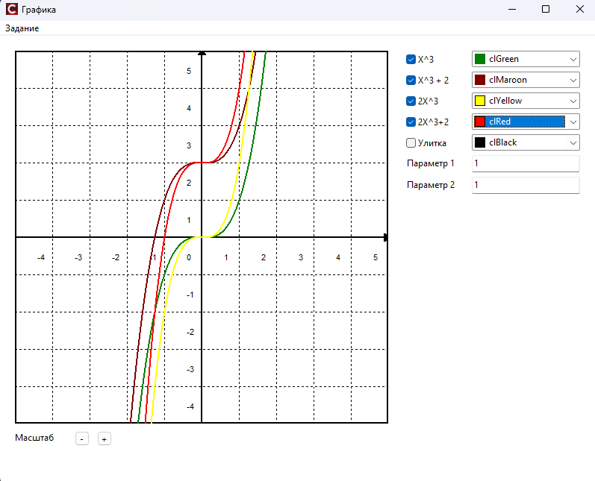

Рис. 2 – Результат теста №1

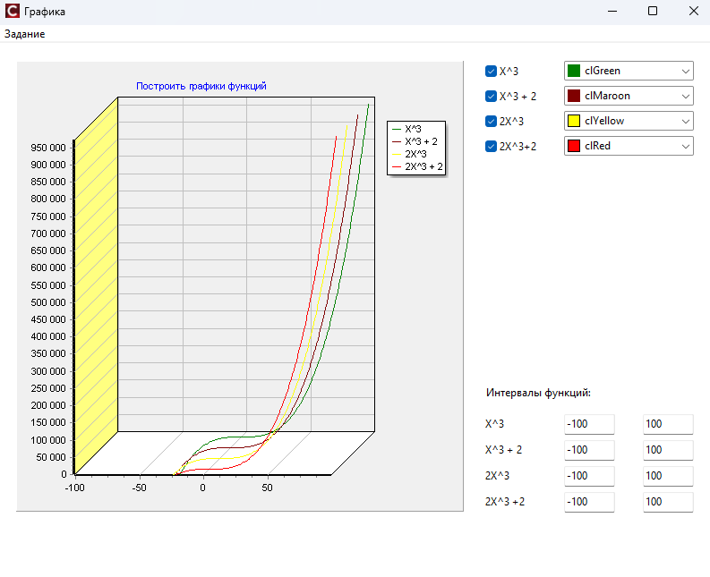

Рис. 3 – Результат теста №2

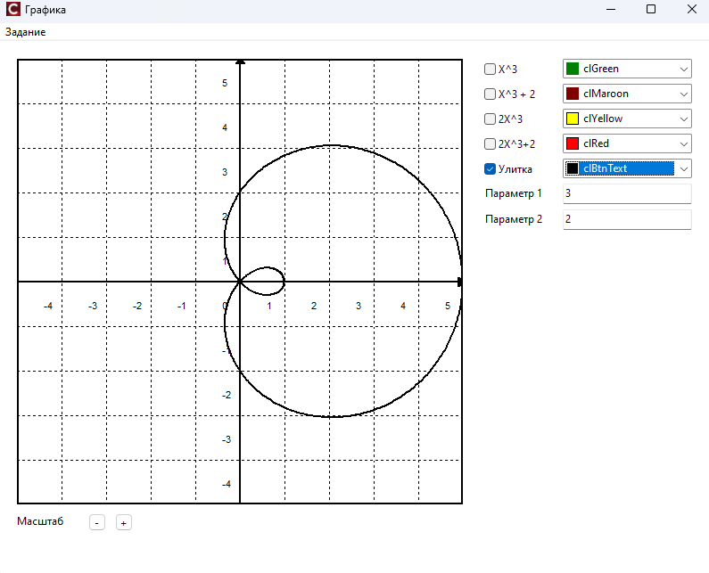

Рис. 4 – Результат теста №3

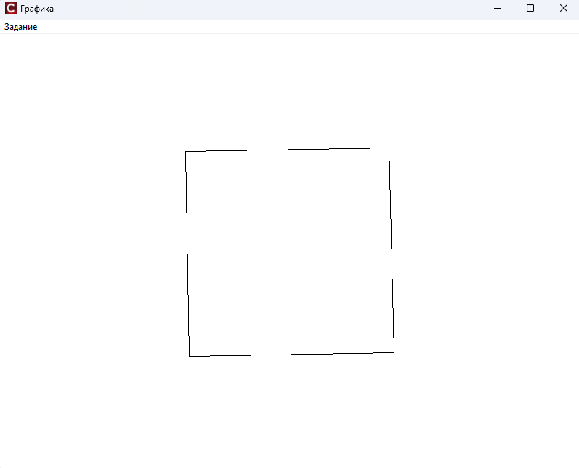

Рис. 5 – Результат теста №4

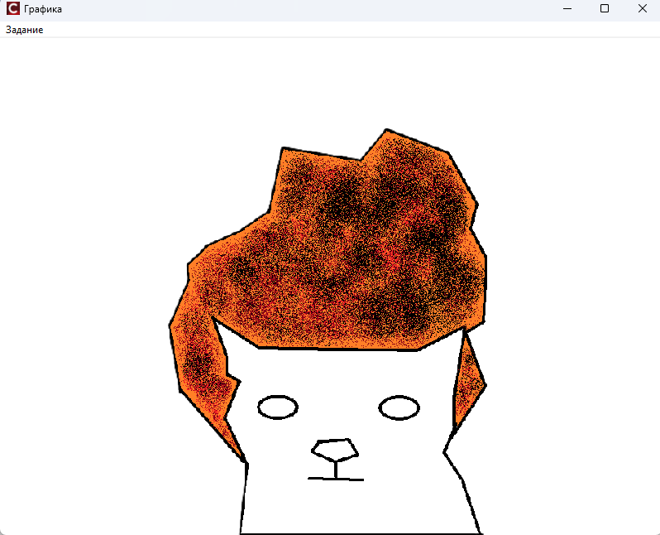

Рис. 6 – Результат теста №5